XX智能基于大模型应用开发需求分析

XX智能的大模型项目需求书,这个项目涉及三个核心子系统：铝加工知识智能问答系统、工艺制程智能推荐系统、热轧机健康智能监测系统，技术难度高且时间紧迫（2025年5月启动，9月验收）。
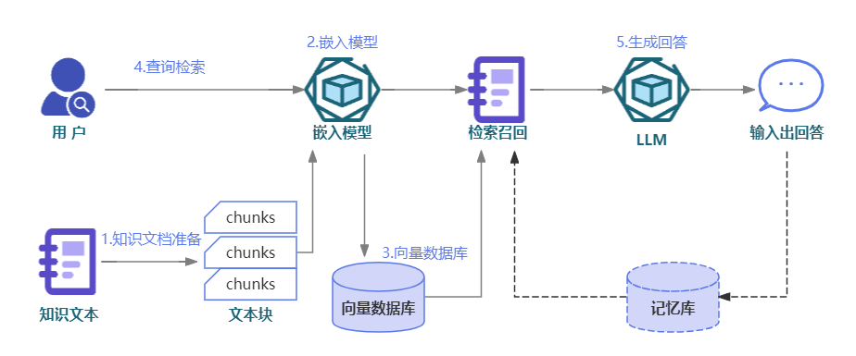
建设方三个层面：一是技术可行性（工业级大模型落地能力），二是成本合理性（报价是否匹配功能复杂度），三是风险控制（能否按时交付）。从需求书看，难点在于：铝工业垂直领域知识处理、多模态设备监测模型、工艺参数推理的精确性要求（≥95%），以及系统响应时间的硬指标（十亿级数据查询≤5秒）。
报价策略需要分层设计：基础资源（GPU服务器/存储）按硬件成本加15%服务费；软件开发分模块按人天计价（参考AI项目市场价，高级算法工程师约2400元/人天）；模型训练单独列项（微调费用最高，因需铝工业专有数据）。特别要注意几个隐性成本点：
- 语音模型需定制噪声抑制（车间环境）
- 三维孪生系统对接需额外接口开发
- 亿级数据查询优化需分布式架构支持
经济指标显示用户关注ROI，报价中要突出自动化带来的收益（如工艺编制时间从小时级降到秒级）。进度表显示研发时间仅4个月，需投入精锐团队并行开发，因此人力成本占比最高（约60%）。
最后检查关键指标覆盖情况：95%准确率需通过RAG+微调双保险实现，设备监测的90%预测率依赖LSTM+时序特征工程，均体现在算法开发报价细项中。用户并发500人的要求，报价包含负载测试和云资源弹性扩容方案。
以下是根据需求书撰写的结构化报价方案，综合考虑技术复杂度、资源投入及项目进度要求：

XX智能大模型项目报价方案
报价单位：***************
报价日期：2025年6月6日

一、项目总览
子系统 | 核心功能 | 技术难点
铝加工知识智能问答系统 | 多格式文档解析、RAG检索、领域大模型微调、自然语言交互 | 行业术语理解、多源异构知识融合
工艺制程智能推荐系统 | 工艺参数映射建模、差异分析算法、决策优化引擎 | 千级参数关联推理、生产规则数字化
热轧机健康智能监测系统 | 多模态时序数据分析、故障预测模型、三维孪生集成、实时告警 | 工业噪声环境下特征提取、高精度失效预测

二、详细报价（单位：人民币）

1. 基础资源层
项目 | 规格 | 数量 | 备注
GPU算力集群 | NVIDIA A100 40G / 2节点以上 | 1套 | 自备
分布式存储系统 | 200TB NVMe SSD + 冷热数据分层架构 | 1套 | 自备
工业数据采集网关 | 支持OPC-UA/Modbus协议 | 15台 | 自备

2. 软件开发层
模块 | 工作内容 | 人天 | 单价 | 小计
知识问答系统+大模型+音频算法 | 主要工作，为预估量 | 350 | ¥3200 | ≈  ¥1,120,000
- RAG引擎开发 | PDF/Word/Excel多格式解析、向量库构建（Milvus） | 80
- 领域大模型微调 | 铝工业LLM微调（7B参数）、知识蒸馏 | 100
- Web/移动端交互 | 自然语言问答、上下文关联、反馈闭环 | 95
音频处理算法 | 音频采集降噪，滤波器算法等转换等配合大模型衔接开发闭环 | 75
工艺推荐系统 | 主要工作，为预估量 | 270 | ¥3200 | ≈¥864,000
- 工艺映射模型 | 订单特征提取、参数关联图谱构建 | 150
- 决策优化算法 | 基于强化学习的参数校准引擎 | 75
- 差异分析界面 | Web可视化比对、人工反馈集成 | 45
健康监测系统 | 主要工作，为预估量 | 310 | ¥2400 | ≈¥744,000
- 多模态分析模型 | 振动/温度/压力时序特征融合（LSTM+Transformer） | 150
- 故障预测服务 | 部件级剩余寿命预测（准确率≥90%） | 100
- 三维孪生对接 | 宝信系统集成、健康状态颜色标注等工作 | 60
公共模块 | 用户权限体系、API网关、运维监控 | 100 | ¥1600 | ¥160,000
小计 |  |  |  | ≈¥2,888,000

3. 模型训练层
项目 | 说明 | 备注
语音交互模型 | 抗噪语音识别（车间环境）、术语强制对齐 | 包含
文字转语音引擎 | 2种定制语音包（中/英双语） | 包含
模型持续优化服务 | 12个月SLA保障（含季度迭代） | 包含

4. 实施与保障
项目 | 内容 | 费用
系统部署与联调 | 现场安装、数据迁移、压力测试 | 另算费用
7×24小时运维首年 | 故障响应≤8小时 | ¥80,000（首年免费）
人员培训 | 30人次技术认证（含教材） | 另算费用

三、报价总计
费用类别 | 金额（人民币）
硬件与基础设施 | 自备
定制软件开发+AI模型专项 | ¥（详细见上方清单）
实施与运维 | 另议
含税总价（估算） | ¥2,888,000

四、关键交付承诺
- 性能保障
  - 知识问答准确率≥95%（实测铝行业QA数据集）
  - 亿级数据查询响应≤5秒（ES+ClickHouse分层架构）
  - 支持500并发用户（JMeter压测报告）
- 进度对齐（并行天数，需投入人力）
  - 硬件部署
设备调试 ：10 D
模块安装 ：5-9 D
  - 子系统开发
工艺推荐系统 ：25 D
健康监测系统 ：20 D
知识问答系统 ：30 D
  - 验收
系统联调 ：18 D
项目验收 ： 20 D
- 技术增值点
  - 知识库支持动态增量更新（自动抓取国标/行标）
  - 工艺推荐系统嵌入可解释AI模块（SHAP值展示参数权重）
  - 健康预测模型提供置信区间预警（降低误报率）

五、服务条款
  - 付款方式：30%预付款（合同签订） + 40%里程碑（子系统交付） + 30%验收款
  - 知识产权：微调后铝工业大模型权属归客户，基础框架代码双方共有
  - 违约条款：延期交付按日扣减0.1%合同总额，性能不达标免费优化至达标
备注：本报价基于需求书V1.0，若需求变更需重新评估。硬件成本按2025年Q1市场价测算，波动超过±5%将协商调整。
疑问点：
1 | 工艺细化需不需要每个设备的控制键?  备注：第一个问题是需要理解需求是否需要进行联控，比如说一个冷轧机械的话，它有这个有很多个配件的指令，要设备的组合控制，那我是不是只要控制一个总阀，还是说要分布式控制，每一个操作都要控制吗？
2 | 是否提供热轧工艺图和型号，属性说明？  备注：第二个是热轧机的型号和一些设备属性是否提供。因为要做健康监测的话，需要去采集音频的（噪音），这种，还有它的转速等属性，这些采集器需要了解具体型号，其次是有没有必要的数据采集的设备。因为工艺都差不多，但是它型号有些不一样的话，需要加装设备。如果这样的实际情况，采集器和相关协议的都需要重新去对接。会带来一定的工作量和成本。
3 | 用户定制化要求是什么样子的  备注：第三点基于当前的需求文档仅仅展现了有底层架构逻辑，未来上层应用要合并到数字孪生里面，其对应的工作量和数字孪生现有的介绍或者平台需要评估对接的工作。
4 | 各类模型的要求，上面总的要求还不够，牵涉到精度  备注：第四点针对几种监测健康度的模型，因为有些是分类的，有些是预测的，有些是不能按照95%准确率这种模式来进行评估的。所以需要明确那些是误差。它有标准，一般做模型的时候是误差能够在15%以内的要控制，比如说它在某种特定的工艺下面进行回归预算的时候。做推荐系统则很难做到95%的，只能做到90%，是因为它的一些属性设备上的因素要综合考虑。
5 | 挤压、热轧、冷轧“等”,能否列全了  备注：如果做预测健康度的话，偏差只有在稳定情况下才算可用性，交付标准，不能说统一的全都是95%。需要考虑细化评估标准。
6 | 各种模型的微调数据是否需要收集  备注：考虑到工艺数量较多，目前需求文档对工艺类型和数量缺少量化的数据，这个和开发工作量相关，其次就是个工艺数据做大大模型的时候，做微调数据要是否是预处理过的数据，直接给开发使用？这些细节都会影响开发工作的量化。

